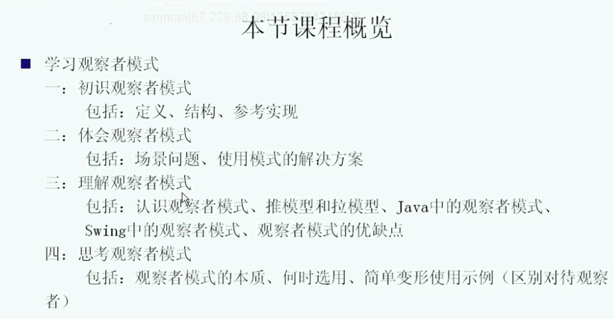

34 初识观察者模式

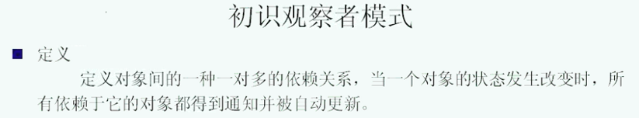

***---- 定义中 关键字 首先就是 对象间的一对多关系

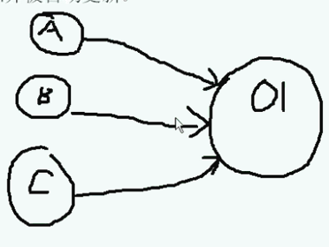 A B C都依赖于O1

这样 O1的状态发生改变的时候 这样O1就通知依赖于自己的多个对象 A B C ----->

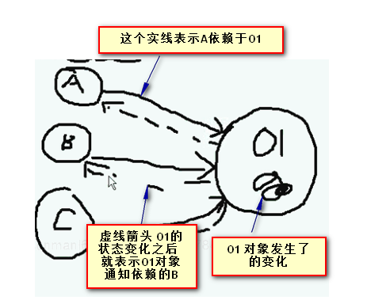

这样ABC接到O1的通知 这样A B C各自对自己进行了更新

【定义总结解读：一种一对多的依赖关系 其中 1的一方是被观察者 也就是Subject 多的一方是观察者Observer ---- 主题状态发生变化了 说明主题的内容有更新了 ---- 主题就会通知观察者 ---- 观察者接到通知 就会自行更新】

上面的定义就说明了这个关系

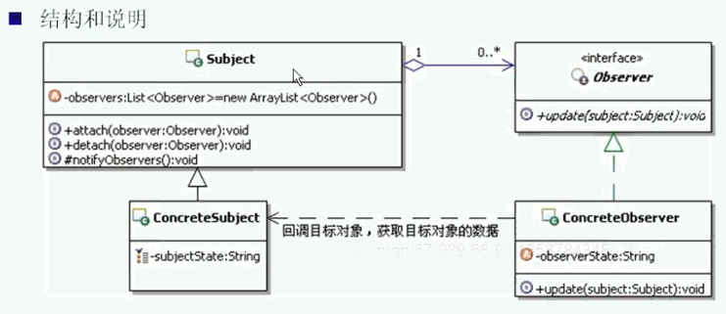

【注意 Subject的标记是普通类 Observer标记是一个接口】

Subject表示被观察的对象 Observer是观察者

【类图的符号标记 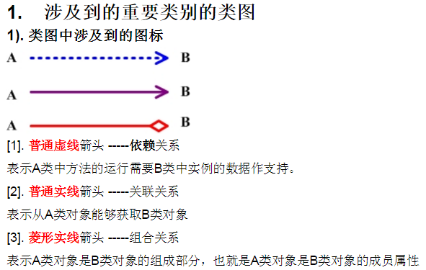

虚线箭头 依赖关系 ----- A类的方法中运行需要B类的实例支持

实线箭头 关联关系 ----- 从A类对象能够获取B类对象 ---- 就是子表要数据构建全 必须依赖主表 所以 A类对象能够获取B类对象

菱形实线箭头 组合关系 ----- A类对象是B类对象的成员 ----- 自然反过来 B是主表 那么 为了充实A 必须在A中有所体现 所以 B就是A成员 所以实线箭头反过来就是组合关系

关联关系解读：一个主题：N观察者

1观察者：1主题

所以 主题和观察者是一对多】

【定义中 给出了两类对象 一个是主题 另一个是观察者 Subject和Observer --- 如何分析出来观察者模式的类图有哪些对象组成】

Observer必须观察一个具体的目标对象Subject

ConcreteSubject和ConcreteObserver分别是Observer和Subject的具体实现

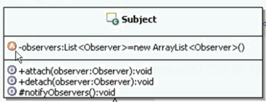

Subject里面一定要维护一个观察者的列表 ---- 也就是必须知道哪些观察者在观察他 ----- 这样自身的主体内容变化的时候 就知道通知谁

====> 这样 Subject1：N Observer =🡺 关联关系和组合关系

方法就是对观察者进行CRUD ---- 所以有attach和detach

notifyObservers ---- 通知所有的观察者 ===== 这个是观察者模式定义需要的方法

------ 根据定义 主体发生变化的时候 就会通知所有的观察者 就调用notifyObservers方法 ---- 这样每一个Observer接到变化的通知就要自己对自己进行更新 ---- 所以在Observer这个接口中 有一个方法update(subject:Subject)

以上是类的结构图

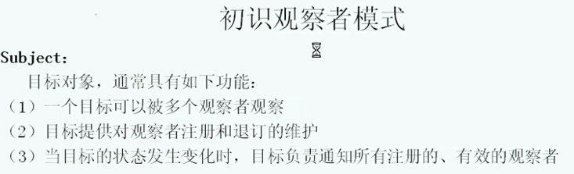

1. ----观察者模式本身就是一对多
2. 表示就是持有observer的列表 并有attach和detach
3. 第三就是 notifyObservers

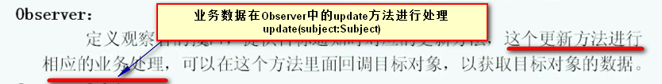

可以在update中回调目标对象 以获取数据 ----- 所以类图中的ConcreteObserver中的update就会用到ConcreteSubject对象的数据 所以 是依赖关系

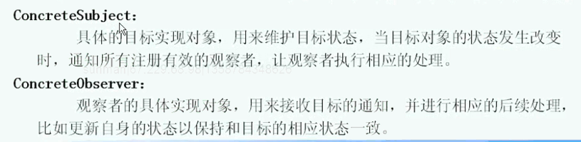

=== 看起来不太直观 现在看看代码

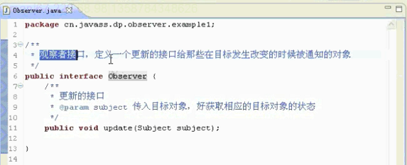

把Subject传进来的好处 就是在update中处理业务逻辑的时候 如果需要用到主题数据 就直接使用到

ConcreteObserver

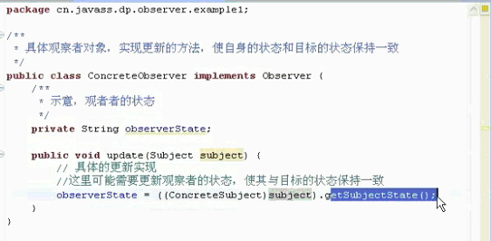

这个update中是具体的业务内容 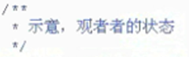



---- 这段代码体现了观察者的业务update做得事情

======

Subject的实现

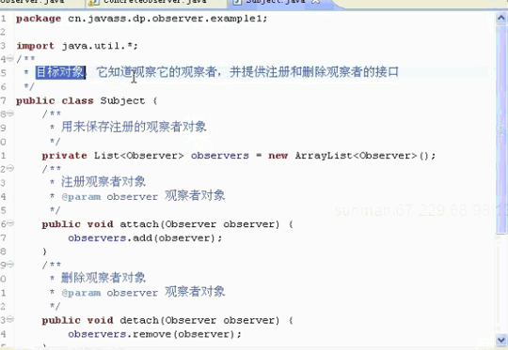

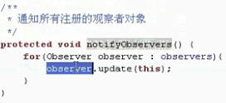

注意 Subject中的通知的做法 就是对所注册的观察者一个一个循环 然后 每一个循环回调Observer的update方法 然后 把自身传进去 ----- 这样传进去 才能为观察者提供数据

【所以 观察者的update方法实际上是被Subject的notifyObservers来循环调用的】

Subject是一个Class

Subject这个父类就好像把主要的功能都实现了 ---- 但是没有任何和业务相关的内容

【但是 仔细回顾定义 是 Subject的状态发生改变的时候 就要主动通知Observer状态变化了 ----- 这里面的方法只有notifyObservers ----- 就是是通知 但是 状态怎么体现呢？什么是状态呢？这个状态是什么对象的呢？----- 这就是说明了 状态要具体化到Subject的一个主题上面 ----- 这样 我们的Subject缺少一个状态变量 --- 在Subject里面没有 所以 就落到了ConcreteSubject里面】

那么ConcreteSubject就存放和业务相关的内容

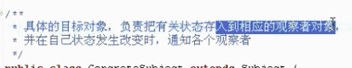 这个是这个ConcreteSubject做的事情 --- 负责把有关状态存入到相应的观察者对象

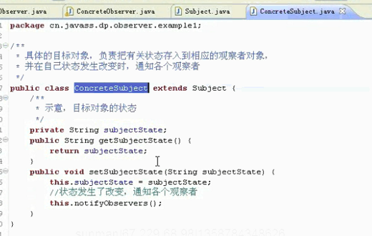

【这里面有一个私有成员subjectState ---- 那么剩下的是他的setter和getter

------ 在setter中 赋值完成之后 ---- 也就是我的状态更新之后 也要让我的观察者列表都知道我的状态改变了 ====> 所以 这说明了Subject的notifyObservers方法一定用在Subject的某一个属性（这里面是concreteSubject的subjectState）变化之后 进行调用 --- 这里面修改了ConcreteSubject的属性subjectState的是setSubjectState()方法 ---- 那么就应该调用父类的Subject的notifyObservers() ------- 进一步解释：观察者模式定义的不是 Subject状态发生改变，就一定要通知观察者么？---- 那么这里面改变Subject状态的是是什么呢 不就是setSubjectState么！】

有了ConcreteSubject和Subject ConcreteObserver 观察者模式的定义就完全建立起来了

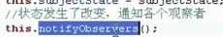

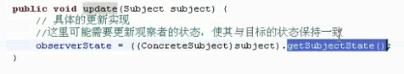

就把Subject的State就复制给了Observer的state 这样不就是两个状态保持了一致么！

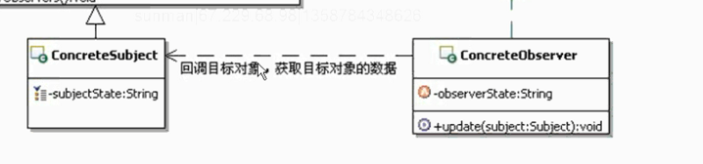

这样 ConcreteObserver和ConcreteSubject之间直接没有什么太大的关系 也就是可能ConcreteObserver可能会用到ConcreteSubject的数据 这时候就会有依赖关系 ---- 需要的时候回调 不需要就不会掉

从上面的实现来看 需要ConcreteSubject的数据 这个时候 就需要强转才能获取Subject的数据

为了不使用强转 就可以在Subject的这个父类中直接添加上这个方法

上面是观察者模式的示例代码

------------------- 体会观察者模式

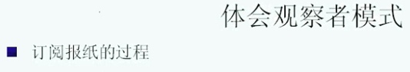

到邮局选择合适的报纸

选好之后 就在邮局的窗口 通知定什么报纸 并交钱 这个时候我就认为我的订阅过程完成了，然后邮局进行进一步的动作

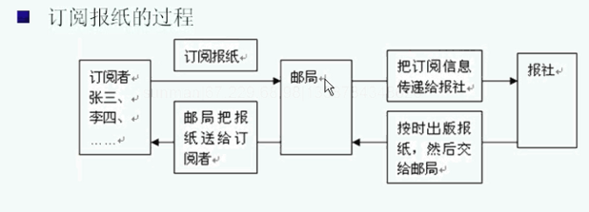

报社出版之后 报社会把报纸交给邮局 然后邮局按照地址信息 交给订阅者

这个过程中，邮局仅仅起到了中转的作用

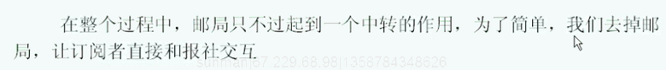

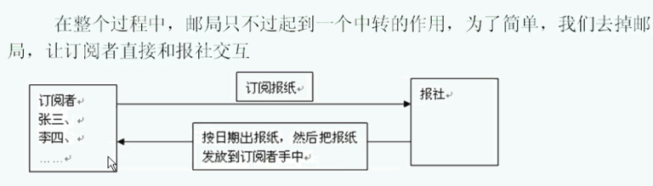

其实这个过程就是要实现的观察者模式的场景 这个是典型的一对多

1报社：N订阅者 ---- 订阅者都在观察报社

一旦报社有状态变化 ----- 也就是有新的报纸出版 报社就会通知订阅者有新的报纸产生 并传递到用户手里面 这是典型的一对多

这个直接使用模式进行使用

订阅报纸过程的问题

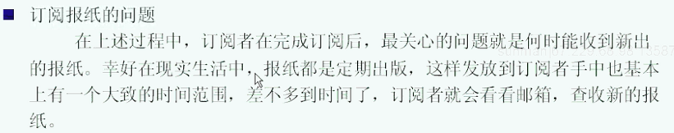

如果说时间不固定 也就是不知道报社什么时候出版报纸？

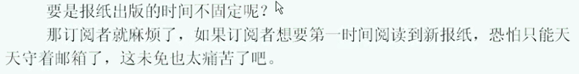

现在我们用类来描述一下

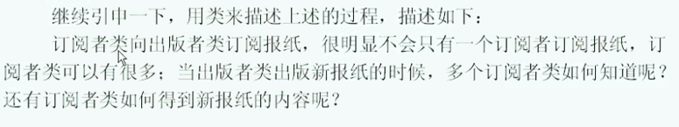

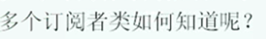 ---- 如何通知？

也就是把具体描述往观察者模式的定义上面靠

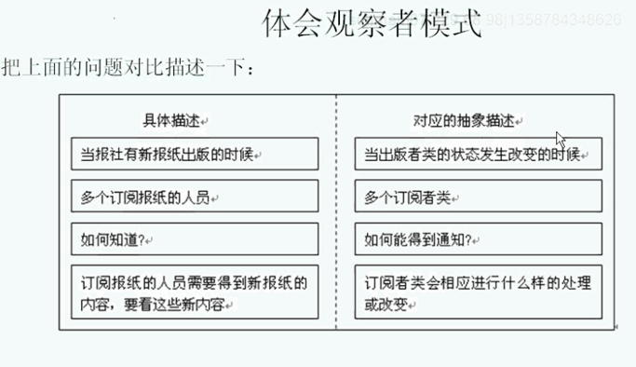



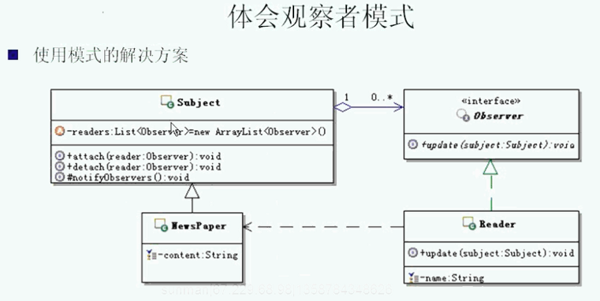

---- 可以看到之前的subjectState就变成了具体的报纸内容 就是业务

也就是content变化的时候 通知所有的Reader

NewSpaper就是ConcreteSubject

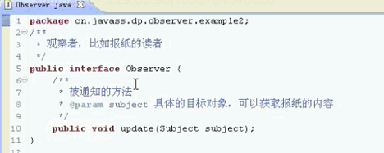

Object还是一个接口

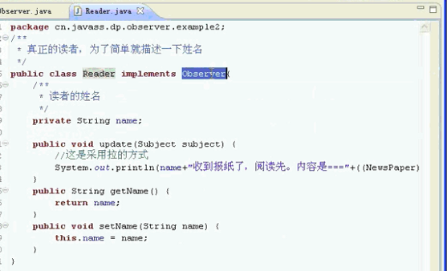

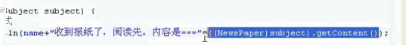

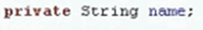 这个是具体的业务

看一下Subject这一边的内容

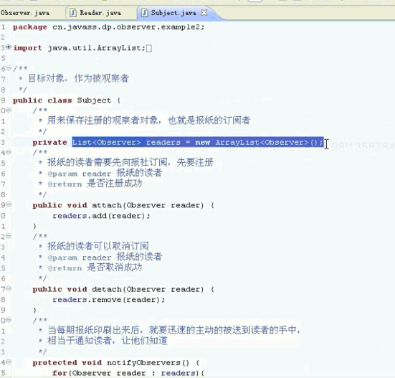

ConcreteSubject

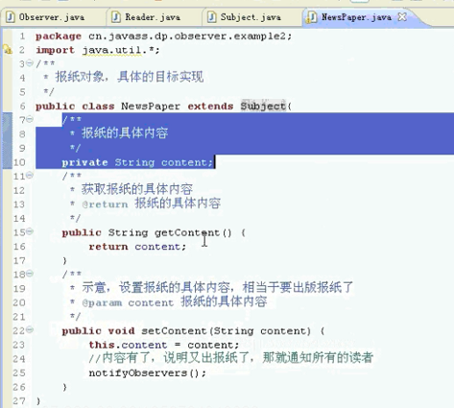

现在写一个客户端进行测试

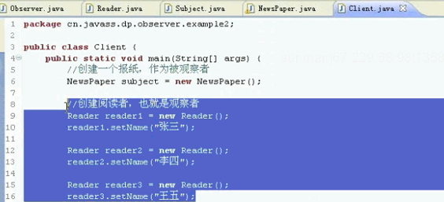

有了Observers之后 要记住 观察者模式就要动态的注册和销毁观察者

所以要有

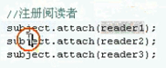

这样就表示张三李四王五都要观察这个subject

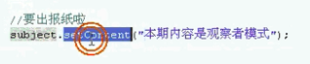这个就表示目标对象改变了 这样 里面的观察者就都得到通知了

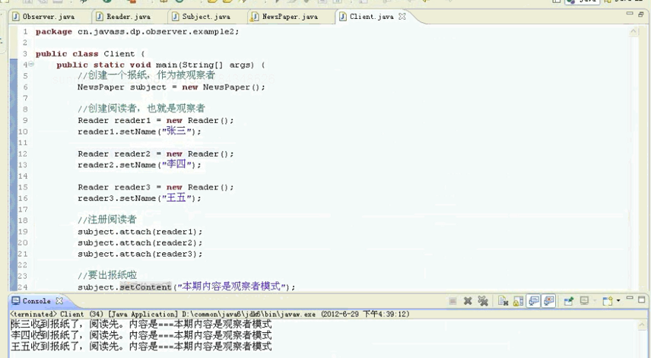

---- Subject的过程主导了Observer

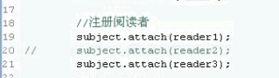

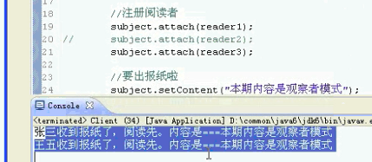

这样一来 观察者模式 可以实现运行期间 动态注册和解除注册的过程

比如这一次是张三 李四 王五 下一次 就是李四 王五

下面理解观察者模式

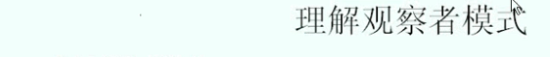

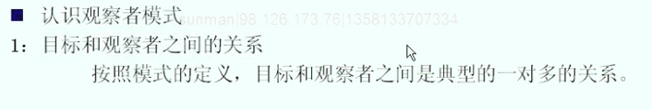

一个目标对象可能对应多个观察者

但是并不是说 观察者不能有一个

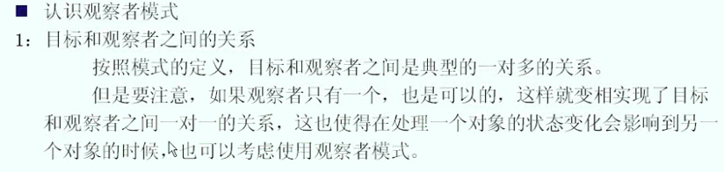

----- 扩展的片段 一个对象的变化会影响到另一个对象的时候

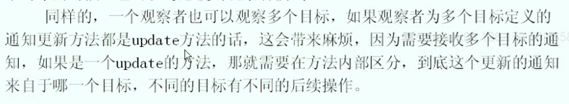

这个时候就是多对多

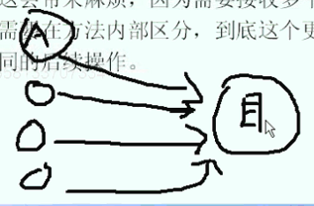

A除了可以观察目标1 还可以观察目标2

【我们的天气项目 三种数据源 是不是就可以抽象成一个Subject 每一个 Wunderground 中华天气网 openweatherMap 就是三个Subject 我们的the-weather的合成器 就是一个Reader ----- 我们融合数据的过程就是 update过程 就是我们自己的业务逻辑 合成三种数据 但是 没一个数据源生成数据 是否变化有点难 因为我们不是制造数据的起始源 ---- 可以不停的抓数据 发现变化了 就进行通知更新 --- 一个城市变化了 就变化】

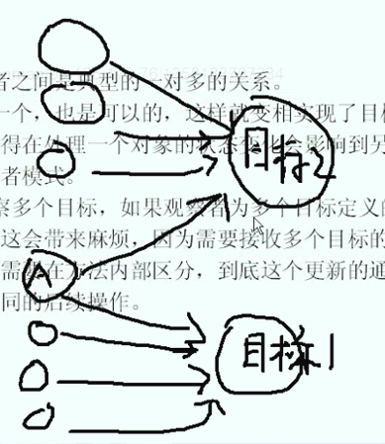  
【时间上 观察者 和 主题之间就是多对多的关系】

如果更新的方法都是update 就麻烦了



这样不需要在update内部进行区分

-----

单向依赖

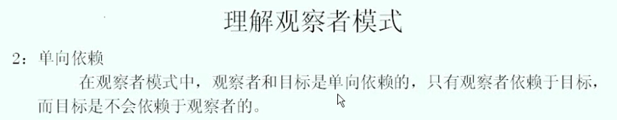

观察者实现里面 目标对象 本质上和观察者对象是解耦的 就是通过Observer接口

虽然维护了观察者的列表 但是 始终都是面向接口

实际上 哪些具体的观察者观察却未知

所以 游戏的主动权始终在Observer

只有目标知道什么推送给观察者 --- 导致观察者只能被动的等待

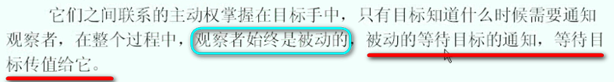

从这个角度来讲 观察者依赖于目标的

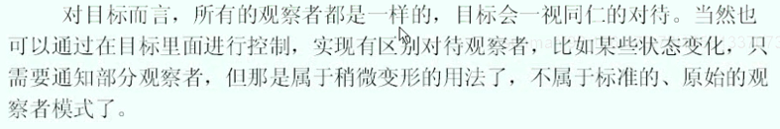

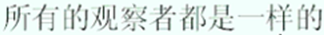因为面向接口编程 所以 都是一样的 所以 根本无法进行区别的对待

【本来类图是双向依赖 但是 由于一方是接口 所以 就变成了单向的 ---- Observer依赖Subject】

上面就是观察者模式的单项依赖

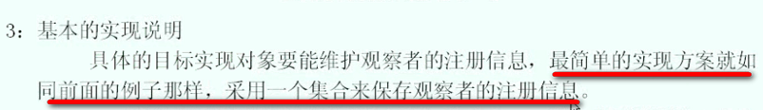

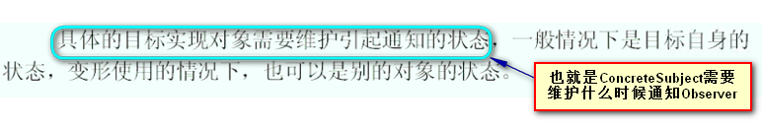

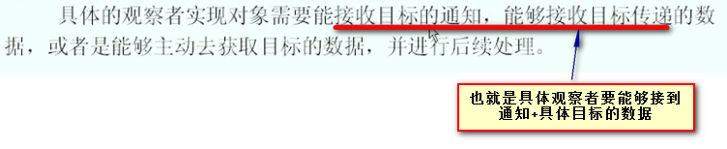

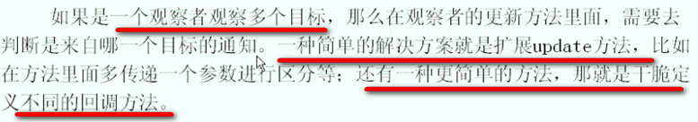

这些实现方式是比较简单的

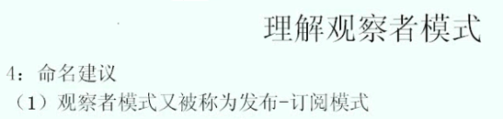

观察者模式也叫作 发布-订阅模式 ----- 是Subject发布主题 ---- Observer去订阅 就是刚才定制杂志的例子

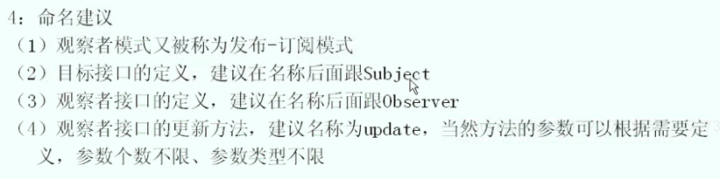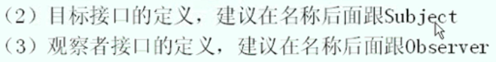这个就是为了见名知意



注意到 参数格式不限制 参数类型不限制

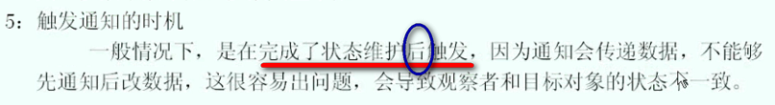

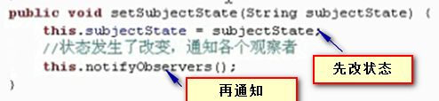

如果修改了顺序

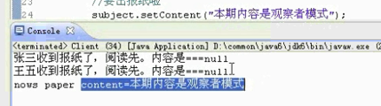

要求就是先改状态 再通知

避免出现相互观察的情况

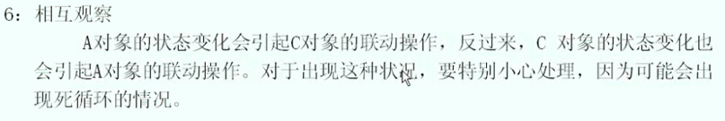

现在两个目标对象A和C

还有一个对象是B

A的状态 通知给B 和 C

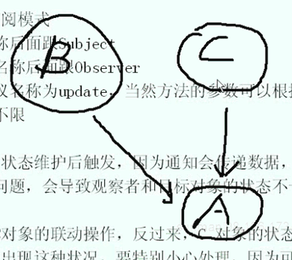

同时 A B 也观察了C

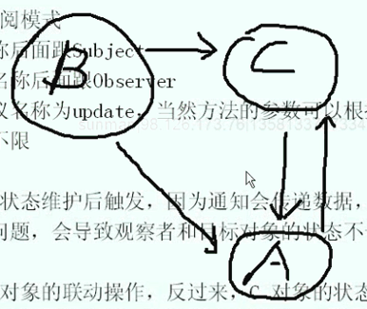

并不是相互观察一定就死循环

C一变化 有通知了A B改变 这样 AC就来来回回通知对方update 一update自身又改变 ---- 又通知了自己的观察者

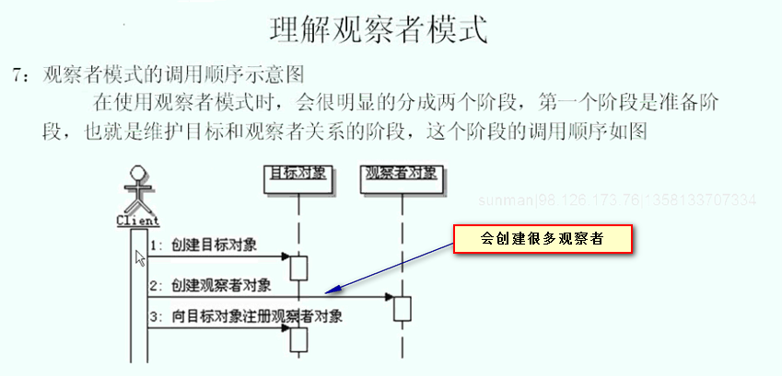

这个是在Client客户端的第一个准备阶段

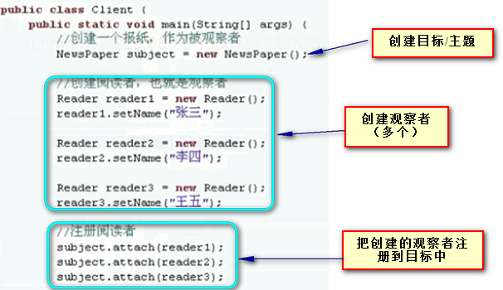

第二个阶段就是 实际运行的阶段 就是在Client端改变目标的状态

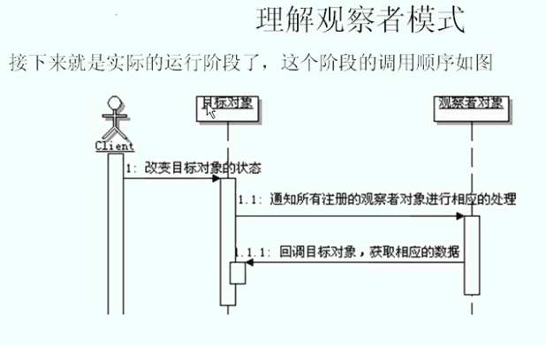

观察者模式就是两个阶段：准备阶段 + 实际运行阶段

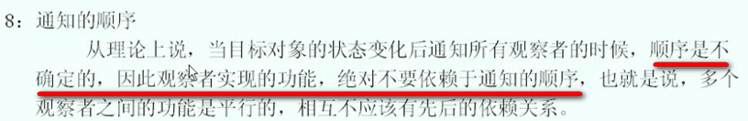

我们这里面使用的是ArrayList 所以是有顺序的

但是 从观察者模式本身来讲 没有规定通知的顺序

所以 观察者实现业务功能 不应该依赖这个顺序 --- 也就是功能是平行的

也就是 观察者1执行了xxxx 观察者2执行的依赖于观察者1

所以 多个观察者之间的功能是不能有相互依赖关系

理解完这8个问题之后 观察者模式就差不多了

观察者模式中的推拉模型

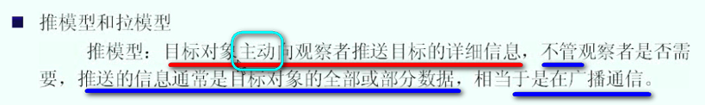

至于你客户端要不要 收不收 我就管不着了

看一个示例

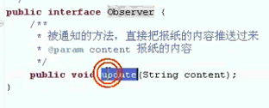

传递的参数是报纸的内容

具体的Reader的实现里面

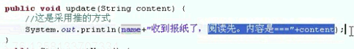

在目标对象中

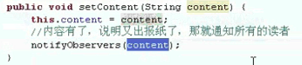

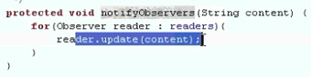

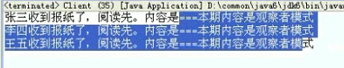

修改一下 ---- 推模型

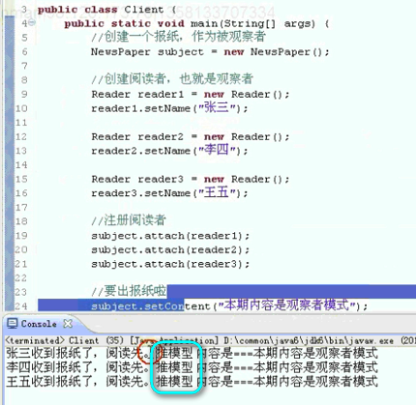

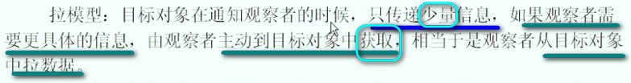

【实际上也是先少量推 --- 需要的话 再主动大量拉数据】

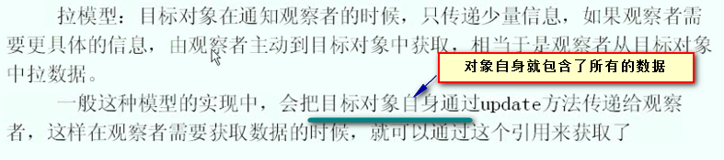

这就相当于观察者到目标对象中拉数据出来



这个例子就是 我并不知道要什么数据 那么我就把对象这个传递过来 你再去获取数据 也就是((ConcreteSubject)subject).getSubjectState()就是一个拉数据的过程 --- 拉模型

对于刚才的订阅报纸的过程



这个也是拉模型 ---- 如果我把Observer Reader的参数修改成update(String content) 这样的话 直接打印的是System.out.println(xxxxxx content) ----没有subject.getXXX这个就从拉模型变成了推模型

这个例子在这 两个模型比较理解

现在比较一下这两种模型

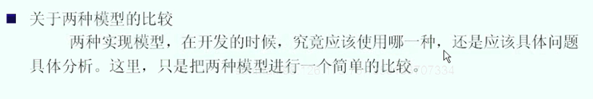

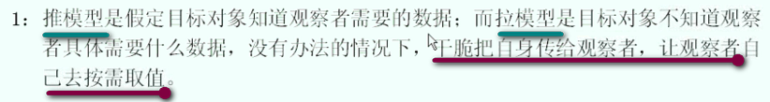

如果知道需求的一方要什么数据 就是推模型

如果不知道 就使用拉模型

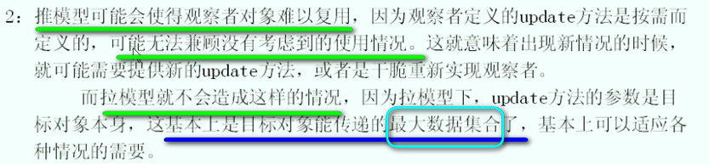

Java中的观察者模式

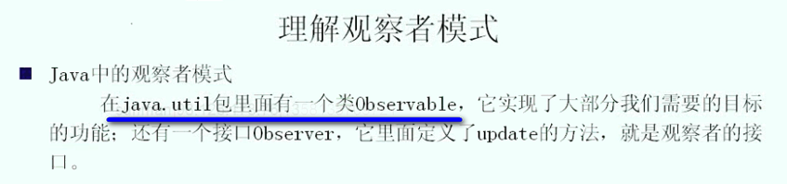

Java本身有 为什么还自己做？ 我们不依赖于Java自身提供的 要能自己实现

Observable ----- 就是Subject类 可观察的类

还有一个Observer接口

如果使用Java中的Observer 这样Subject就不用自己实现了 直接使用Observable即可

直接构建ConcreteSubject和ConcreteObserver就可以了

现在重新构建代码

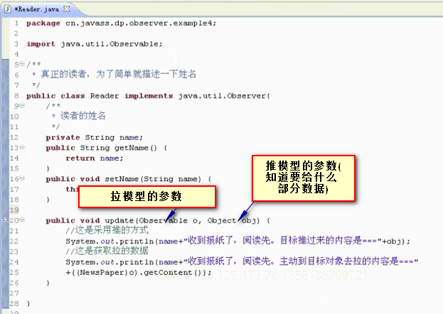

这个是同时支持推和拉模型的 ---- 因为传递的内容可能是各种各样 所以使用Object参数

只要是Object类型 目标推过来的都可以传递

看一下Newspaper

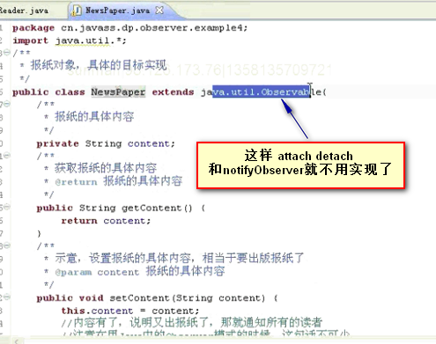

Java 使用了Observable的时候 必须使用this.setChanged()

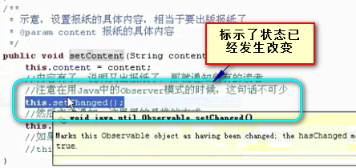

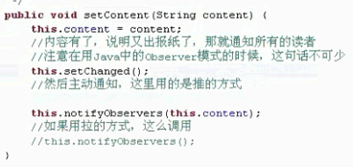

最后调用this.notifyObservers()

区分：

如果直接调用无参数的this.notifyObservers() ---无参数 那么这个就会自动把Newspaper这个对象本身自动传进去 这个实际上就是拉模型

【

Java中使用了Observable之后 必须调用setChanged()的原因

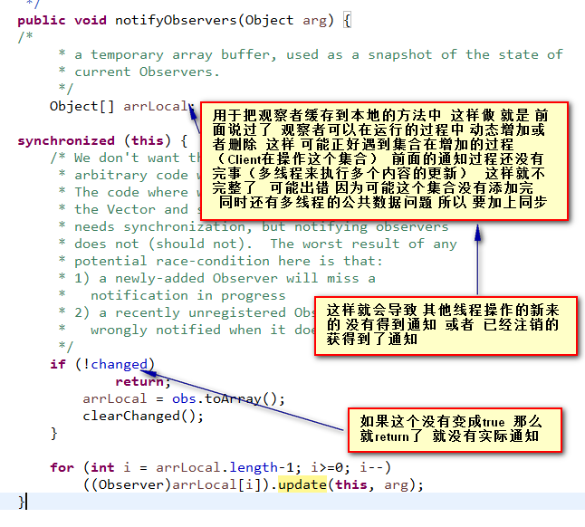

】

也就是默认 拉模型无论如何都存在的 也就是Object可以没有 ----- 但是 this是一定有的

先看看推的方式

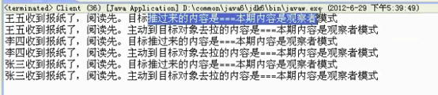

这样推和拉都支持

如果拉 不用推

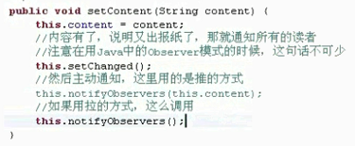

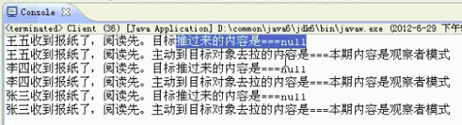

所以Java的接口对推和拉都支持

再次强调一下 Java本身观察者模式 ---- 如果状态变了 必须调用this.setChanged();

否则就是没有反应 只有调用了这句话 就表示

再看一下Swing中的观察者模式

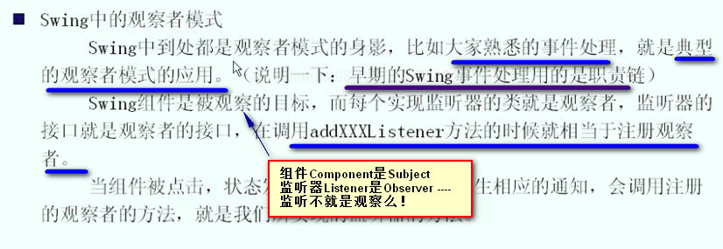

Swing的早期使用的是职责连的模式 现在使用的是观察者的模式

Component是Subject Listener就是Observer

addXXXListener就是attach 也就是注册观察者

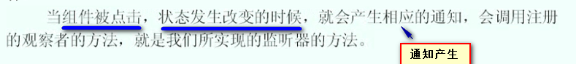

因此一个组件可以注册多个观察者

一个Input组件 多个观察者 比如 keyListener 或者光标Listener

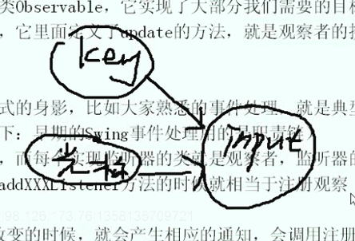

一个组件事实上可以注册很多观察者/监听器的

比如Swing的组件 是一个输入框Input

可以监听Input中的键盘事件 Key事件 或者 监控Input中的内容 比如 失去焦点的时候 内容对不对

这样的话 一个Input组件 可以多个观察者 --- 这些观察者实际上实现了监听器的类 --- 比如实现keyDown keyUp的是观察者 实现mouseDown mouseOver也是观察者

如何注册进来的？就是调用addXxxListener

比如对Input组件按键 --- 这样keyDown活着keyUp的事件就触发了

所以每次触发 就会通知过来 但是 不同的监听器进行不同的处理

实际上 Input本身是不知道的 Input是把事件通知给所有的Observer 也就是所有的监听器 ----- 不同的监听器自己处理自身的内容

通过这个地方 可以获得另外一个招：一个观察者观察多个目标对象



让观察者的实现不同的监听器的接口 这样就让一个观察者观察到多个目标对象

===== Swing示例

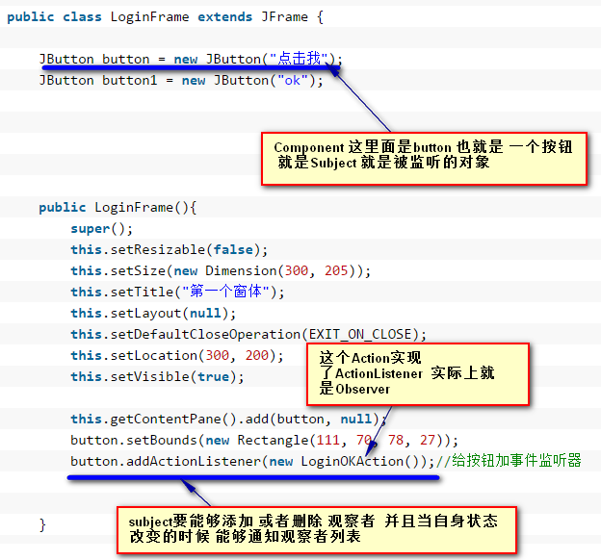

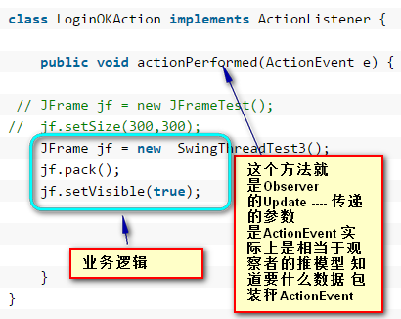

在Swing源码中 JButton的父类是AbstractButton

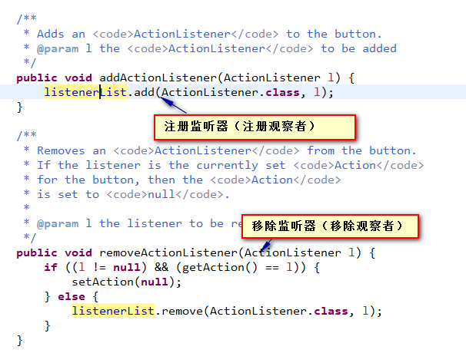

[这块看看张龙对Swing的讲解 好像是讲到了如何使用

https://pan.baidu.com/share/link?uk=1160010495&shareid=160788272&errno=0&errmsg=Auth%20Login%20Sucess&&bduss=&ssnerror=0#list/path=%2F%E5%8C%97%E4%BA%AC%E5%9C%A3%E6%80%9D%E5%9B%ADJava%E5%9F%B9%E8%AE%AD%2F1%20java_SE%2F11%20awt%E3%80%81Swing

]

这样 Swing中 Component-> Subject

ActionListener ->Observer

（推模型）Object->ActionEvent

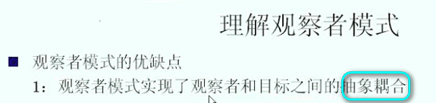

原本目标对象状态改变的时候 直接调用所有的观察者对象

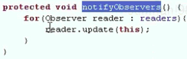

但是现在是面向接口编程 所以 目标对象和观察者仅仅在抽象层面进行了耦合 --- 也就是目标就是和观察者的接口进行了耦合 并不知道观察者的具体类 ---- 也就实现了几天观察者类和目标类的解耦合

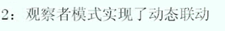 动态增加观察者 动态减少观察者

这个通知就是一个联动 我目标对象做了啥 其他观察者就跟着做了啥 也就是业务方法调用notifyObservers 导致了观察者的联动

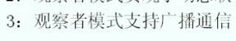

广播通讯：就是不管你目标要不要 我的发出者都扯着嗓子吼

观察者方式就支持这种方式 ------ 典型的就是拉模型

广播通讯有一个问题 就是 相互观察 可能会导致死循环

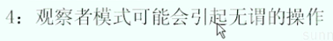

目标一旦通知 都会通知 不会考虑观察者是否要不要 因为是广播通讯

----- 至于要不要 是观察者自己说了算 这样很可能会引起无谓的操作

观察者模式的本质

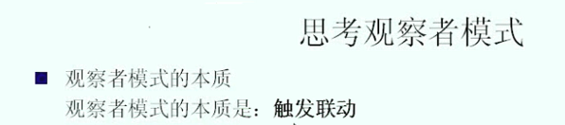  
一个是触发 ----- 触发相应的通知 ----- 触发状态改变 这样 列表对象自己根据这个内容自己做动作

还可以动态联动

何时选用观察者模式？

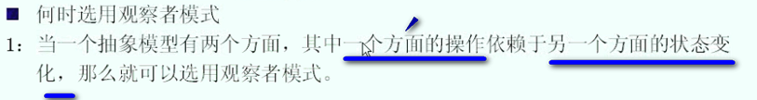

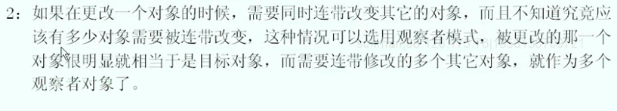

需要联动 就应该用观察者模式

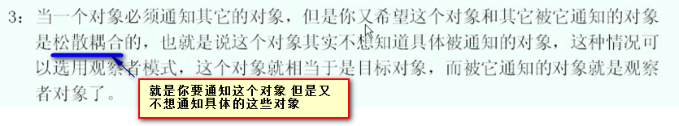

一个对象是目标对象 希望通知的对象就是观察者

以上是可以选用观察者模式的情况

看一个观察者模式的变形使用的示例

对模式进行变形 要对这个模式本身要深刻理解

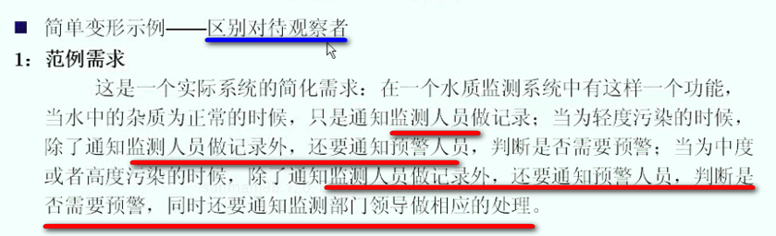

水质的状态是一个subject

同一个subject在不同的情况通知了不同的观察者

标准的观察者模式 比如水质正常的话 都会通知所有人

需要有区别的对待观察者

要实现这样的功能

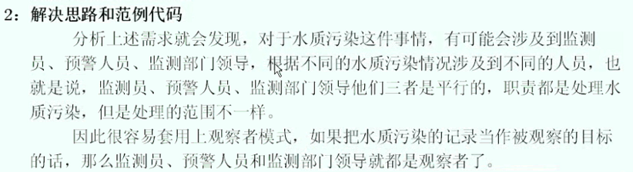如何区别对待

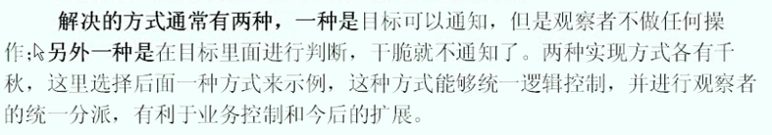

目标中 判断 满足条件才通知 否则就不通知了

这两种方式没有实现的好坏

第二种方式可以统一的逻辑控制 有一个情况判断 这样有利于观察者的统一分派 和 业务的扩展 【可以结合状态模式】

Subject开始看起

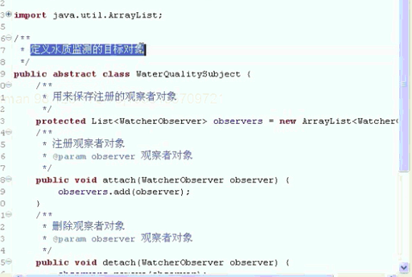

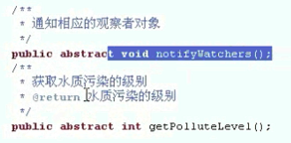

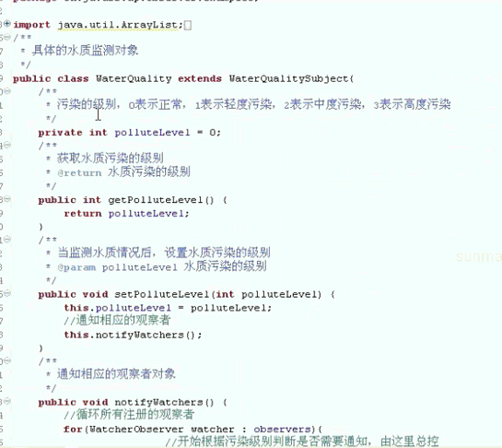

Set的时候 ---- 实际上要连接设备的 设备set这个污染级别

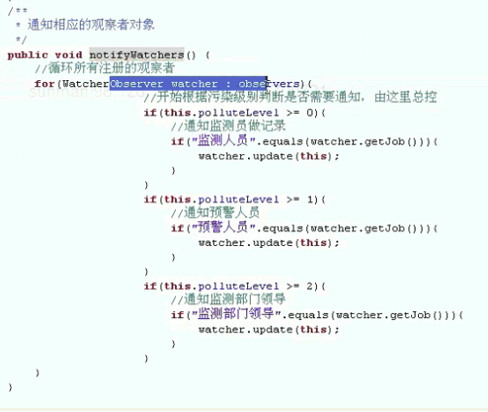

再看Watcher

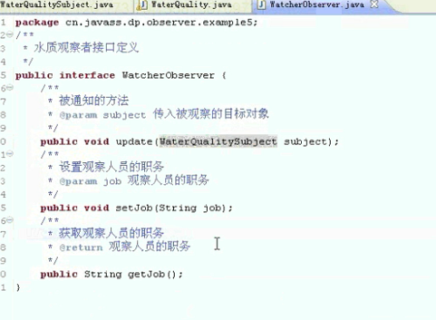

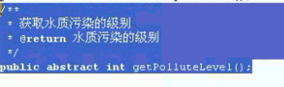 ---- 数据定义到了接口上

构建一个客户端

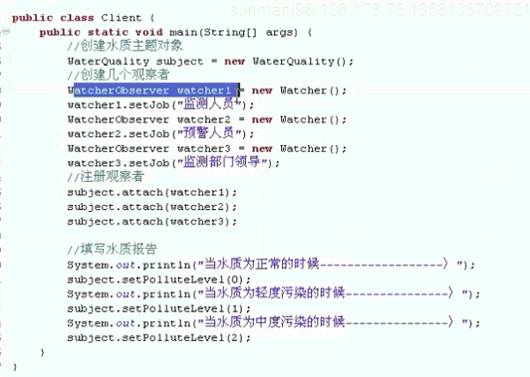

【观察者的本质就是触发联动！】

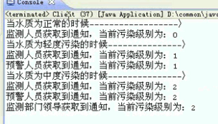

这就实现了范例需求的功能